基于智能DNS的互联网信息挖掘云平台研发总结报告

目录

1.立项依据 4

1.1目的意义 4

1.2国内外同类产品和技术情况 6

1.3发展趋势 6

1.4企业的研发基础 8

2.项目的创新点与特色之处 9

2.1. 技术创新 9

（1）利用分布式存储技术保存DNS运营数据 9

（2）利用分布式计算处理DNS运营数据 9

（3）使用非关系型数据库提供域名反解析服务 10

2.2 结构创新 10

2.3特色之处 11

3.研究开发内容、方法、技术路线 11

3.1具体研究开发内容 11

3.2重点解决的技术关键问题 13

3.3采用的方法、技术路线 14

3.3.1平台架构图如下 14

3.3.2系统组成 17

3.4项目主要功能与实现方法 17

3.4.1 运营数据存储 17

3.4.2 运营数据分析 18

3.4.3 域名反解析服务 21

3.4.4 用户行为分析 22

3.5 技术关键点及亮点 23

3.6 技术难点攻关 25

3.7性能测试报告 26

3.7.1前提环境 26

3.7.2 网络环境 27

3.7.3配置信息 27

3.7.4 并发 28

3.7.5服务器负荷 29

3.8项目产品技术性能对比优势 29

3.9 技术风险及对应措施 30

4.项目实施的计划进度 31

5.要达到的技术指标及社会、经济效益 32

5.1要达到的技术指标 32

5.2社会效益分析 33

5.3经济效益分析 34

5.4市场预测 37

5.4.1 预期市场需求 37

5.42项目产品的主要竞争者 39

5.4.3市场风险 40

5.4.4市场策略 40

5.4.5项目产品其他市场竞争优势 41

6.结论 42

# 1.立项依据

## 1.1目的意义

互联网是二十世纪人类文明的辉煌成果，经过三十多年的发展，互联网已经成为对世界经济文化产生了深远影响的新媒体平台，创造了一个又一个令人惊叹的奇迹。伴随着世界互联网发展的高潮，中国互联网也高歌猛进，尤其是这十六年，发展迅猛，成果显著。互联网发展迅速，已经成为人们生活、工作不可缺少的一部分。其中，DNS服务对于运营商而言是一个非常重要的环节，无论在Internet还是在局域网络，都需要借助于IP地址才能访问到相关的服务器。然而，枯燥的IP地址难以记忆，因此，配置虚拟目录将其赋予一定的意义变得生动而易记就显得尤其重要，而DNS服务所完成的正是这样一项工作。而智能DNS是针对目前电信与网通互联互通不畅的问题推出的一种DNS解决方案。具体实现是让其内容信息访问者或用户尽可能使用同一地区或同一接入ISP或互访速度较快的网络来高速访问其提供的服务。这样，就可避免网通的客户去访问电信的网络，以及电信的客户去访问网通的网络，很好地解决了客户跨网访问不畅的问题。

DNS服务器作为用户访问因特网的必经之路，其重要性不言而喻，因此对DNS服务中的数据挖掘和分析显得格外重要，通过对DNS服务中产生的数据进行分析，从而获取DNS服务提供的详细情况以及用户上网行为的规律和特点。采集并分析DNS服务中的信息，具有重大意义：其一，网络优化的关键所在。详细了解和分析DNS服务中的数据，可以对网络的提供和负载等进行一个全面的了解，为网络优化提供第一手的分析和参考资料。其二，方便服务提供。如何更好地为用户提供更精美更完善的服务，单纯靠市场调查仅仅是一个参考物，可以通过DNS服务中的数据分析得出确定结果。其三，了解用户分布和服务需求情况对网络规划和网络优化具有重要意义。用户的上网时间与流量直接影响着网络的使用情况，针对不同时段不同地点的网络情况进行响应地调整，能更充分地利用网络资源，提供更良好的网络通道。其四，了解用户使用服务器的相关数据，有助于合理发展网络业务，为网络用户提供更好的网络服务。通过信息采集与分析，获取用户群的访问信息，获取用户群的共同兴趣特点，通过了解用户和市场的差异和变化，促进有针对性地面向用户的市场营销活动。

智能DNS服务作为互联网业务中的一项重要服务，其信息数据可为政府决策提供参考。随着互联网在各个领域渗透的深化，聚集起跨行业、跨领域的海量数据信息。借助对海量数据的分类挖掘和应用可以为政府决策提供参考，从而提高各项政策制定的科学性和合理性。为此，联合国启动了名为“全球脉搏”的项目，旨在利用社交网络和手机短信中的信息进行情绪分析，从而对失业率增加、区域性开支降低或疾病爆发等进行超前预测。目前，联合国在新发布的《大数据促发展：挑战与机遇》白皮书中明确指出，大数据对于联合国和各国政府来说是一个历史性的机遇，并以爱尔兰和美国的社交网络数据应用为例解释了大数据如何帮助政府更好地响应社会和经济指标的变动。因此，智能DNS的数据挖掘具有无可限量的价值和意义。

而本项目在智能DNS的基础上，利用云存储保存运营数据，利用云计算分析数据，建设互联网信息采集与分析平台，有效解决海量数据的安全存储与分析，有利于运营商提供准确的运营决策数据，更符合全球化知识经济形态对信息网络管理所提出的要求。

## 1.2国内外同类产品和技术情况

在当今互联网的世界里，谈起智能DNS，不再是一个新生事物，从早期主要为了解决国内两大电信运营商之间的互通问题，到现在通过智能DNS实现覆盖更多的网络，更多区域，甚至负载均衡等一些个性化需求的功能，智能DNS成为一种解决互联网性能不佳问题的有效手段，近几年智能DNS技术与应用得到了快速发展。

但是,由于技术条件或者投入成本的限制,忽略了对DNS相关数据的挖掘和充分利用。因此，在DNS系统被国内外各大运营商所关注的同时，DNS服务中的互联网信息挖掘与分析却仍是比较新的领域。从国际上看，包括VerSign（掌管.com和.net两大项级域名注册经营权和DNS根服务器）和韩国电信在内的众多DNS运营商早在2007年便着手建设自己的DNS数据挖掘系统；而在国内，是近两年运营商才开始部署相应的系统，如中国移动将DNS日志的数据挖掘作为重点研发项目，以适应互联网发展需求。

从目前国内的专利来看，已有基于DNS的数据业务监控系统和方法专利，但利用云存储与云计算等技术解决DNS海量数据问题的系统与方法仍未见专利申请。而在DNS服务过程中，根据分析出来的数据使用NoSQL提供域名反解析服务，这项功能的研究与开发也是新方向。

## 1.3发展趋势

DNS是当今Internet的基础架构，众多的网络服务（如Http、Ftp、Email等等）都是建立在DNS体系基础上的。普通的DNS服务器只负责为用户解析出IP记录，而不去判断用户从哪里来，这样会造成所有用户都只能解析到固定的IP地址上，而智能DNS相当于一种在DNS解析服务器上进行的负载均衡，通过DNS智能解析技术，让其内容信息访问者或用户尽可能使用同一地区或同一接入ISP或互访速度较快的网络来高速访问其提供的服务。

为了保障客户的Internet质量，各大网络运营商都按区域建立了自己的DNS系统。随着宽带用户的迅速增加，DNS的负荷不断增加，对DNS的管理就成了宽带业务发展的一个重要方面。传统的DNS维护并没有跟流量分析挂钩，经常出现不能准确评估系统性能等问题。随着维护工作的不断深入，管理员发现对系统进行包级别的分析，能为DNS维护运营带来很多的方便。通过某段时间包数目的统计，能计算该时间段系统的真实负载；当用户报障DNS问题时，通过包过滤，能分析用户跟DNS的交互情况，从而定位故障。另一方面，对DNS包进行深入分析，能得到域名TopN、IP TopN数据，这些都是对市场人员非常有用的东西，是运营商进行精确营销方案的重要数据。除了运营商，有些网络服务提供商也逐渐开始了DNS的数据挖掘的研究与建设，如实易科技、中网ZDNS等。

但DNS数据是海量的。以广东电信为例，在2007年10月DNS系统日均处理数据量就已达到664G。如何对海量数据进行存储和分析，是必须面对的一项技术难题。基于智能DNS的互联网信息挖掘云平台，采用云存储与云计算的方法，是解决海量数据的存储与分析问题，为充分发掘DNS数据提供了基础。

## 1.4企业的研发基础

作为互联网这一相对新兴的科技行业家族中的一员，睿江科技深切了解技术创新的重要性和关键性，切实并且不遗余力的提升企业研发能力。

#### （1）研发人力资源配置

研发团队自组建至今三年多的时间，核心成员发展到15人，由经验丰富的高学历工程师组成，是一支高素质的技术、管理团队。其中软件工程师7人,网络工程师3人(分别具备CCNP和路由交换CCIE认证资质),系统和测试工程师5人。研发部总监多年来一直从事计算机网络与程序开发等活动，具有丰富的研发管理经验。研发人员的专业以计算机网络技术为主，其中包括计算机科学与技术、计算机网络、信息管理与信息系统、通讯工程。团队当前核心架构成员基本满足从底层到应用，从网络应用服务后台到前端界面开发的企业研发战略需求。

#### （2）研发设备与资金投入

为满足研发环境和网络架构需求，先后采购高端路由器4台，高端汇聚交换机2台，千兆接入交换机15余台，Hp/Dell高中低端服务器共113台，截至2012年9月，仅研发用设备一项，投入资金便逾150万元，并且由于网络测试需求，于全国电信/联通机房投入网络资源成本超过8万元/月。

#### （3）合理的研发路线规划和已获得成果

两年来，研发出具备自主知识产权的成果有：智能DNS系统、虚Http流媒体点播系统、PPP相关服务认证系统、PPP相关客户端软件、基于TCP代理核心框架的流量分析软件、高性能WebCache系统、网站CDN系统、文件CDN系统、IDC行业综合业务支撑系统；当前具备突破性进展的项目有云储存、分布式自助云平台服务端、分布式自助云平台客户端和基于TCP代理核心框架的内容防火墙。

# 2.项目的创新点与特色之处

## 2.1. 技术创新

### （1）利用分布式存储技术保存DNS运营数据

DNS服务是面向普通用户的互联网服务，也是WEB服务的必经之道，大量的用户会产生海量的数据，如何安全高效地保存这大量的数据，便成为一个难题。本平台采用分布式存储技术，首先将运营数据保存为文件将上传到云端。文件首先会按照指定的大小，被分成若干块（每一块的存储位置是不同的），系统要把块存储起来，首先会根据各存储结点的磁盘空间，选择空间相对大（磁盘使用率）的服务器，把块存储起来，并可以按需对块进行备份，达到数据的安全存储。另外，云存储的方式，可以随时增加存储服务器，实现存储的按需分配，大大增加灵活性，减少运维的难度，有效解决大量用户产生的海量数据难以存储的问题，也增加了数据存储的安全性和读写的性能

### （2）利用分布式计算处理DNS运营数据

DNS服务运营过程中，会产生大量数据，我们要从这海量数据中，掏出于我们有用的东西，就必须对这海量数据进行分析，这就带来了对于海量数据进行分析耗时过长的问题，我们必需寻找一种方法，来快速准确地对海量DNS运营数据进行分析。本平台采用分布式计算技术来分析存储在多台服务器上的运营数据。系统首先把需要进行分析的数据，按大小分成块，每一块数据就是一个任务，由云计算集群中的一台处理服务器来处理并生成中间结果。当所有任务都处理完成，系统会把所有中间结果进行汇总，得到最终结果。采用云计算技术来分析运营数据，加快了数据分析的速度，和云存储配合使用，也有效地减少网络的流量。相比于单台服务器来处理DNS的运营数据，分析式计算的方式，在处理时间上，明显少很多，而且会随着集群内的机器数目的增加而继续缩小。

### （3）使用非关系型数据库提供域名反解析服务

通过数据的存储与分析，可得到许多有用的结果，其中就包括IP与域名的对应。一个IP会对应多个的域名，由此可根据IP地址来查询其对就的一些域名。因为IP的数据是百万级别的，使用传统的关系型数据库显得力不从心，查询起来非常吃力。本项目采用NoSQL (非关系型数据库)来提供域名反解析服务。我们的非关系型数据库，是基于分布式存储技术搭建的，系统根据IP地址的字典序来存储记录，确保相同IP的记录，会保存到同一台机器上。当系统要查询某IP地址的相关数据，只需先定位到数据存储的位置，便可以拿到该IP相关的数据，无需全表扫描。与关系开数据库相比，非关系型数据在大数据查询上具有明显优势。当数据记录达到100万时，关系型数据库查询一条记录要耗时10秒以上，而非关系型数据库在200毫秒以内，而且随着数据量越多，优势越明显。

## 2.2 结构创新

（1）该系统结构上面可以针对客户量大小，流量大小等各方面做到灵活伸缩，有效的控制运营成本而不影响业务正常使用。

（2）系统采用有效的负载均衡策略，很好地将流量分到多台机器上去处理，同时也对攻击做了预防。

（3）系统把请求的处理与数据的分析进行分离，有效提高请求的吞吐量和反应速度，同时增加了系统的稳定性。

## 2.3特色之处

基于智能DNS的互联网信息采集与分析云平台有六大特点：

其一，使用分布式存储来存储用户的使用数据，有效解决存储限制带来的问题；

其二，使用分布式计算来分析用户数据，增强了分析的效率，解决海量数据的分析问题；

其三，根据分析出来的数据，使用NoSQL提供域名反解析服务，根据IP地址，查找域名；

其四，根据分析统计的数据，获取域名排行，取其排列靠前的若干域名，进行实时域名IP检测，避免返回不可用IP；

其五，根据分析统计数据，得到系统受攻击时的数据状况，通过实时的分析统计，判断系统是否处于攻击状态；

其六，根据数据的分析结果，发布全网DNS相关各种数据的排行榜，提供排行的Web服务。

# 3.研究开发内容、方法、技术路线

## 3.1具体研究开发内容

（1）DNS请求应答功能实现

参考DNS相关RFC协议，实现一个高可用性、高扩展性、高效的通用DNS请求应答服务系统。主要的方向包括DNS的请求与应答、视图的实现以及友好交互的实现。

（2）运营数据的存储与数据挖掘

考虑到DNS系统是面向互联网的，使用的客户将会很多，而运营过程中产生的数据记录也是海量的。在这海量的数据里，挖掘出有用的信息，首要解决的问题就是，如何把这海量的数据存储起来，其次就是如何对这海量的数据进行分析。我们将采用云存储与云计算来解决以上问题。首先将运营数据保存为文件将上传到云存储，云存储同时产生文件的多个副本，分别存储到不同的机器上，以作备份并增加读写的效率。数据的存储，一方面是为了以后数据的查看，而另一方面就是要从海量数据中，获取对业务有用的东西。系统采用的分布式计算方案，利用多台服务器，同时对分析任务进行处理。首先是把数据分成若干块，分别交给一个进程（机器）来处理，当数据处理完后产生分析结果，再将结果保存至本地磁盘；在分布的机器读取处理结果，并进行汇总工作，从而完成整个分析任务，同时把分析结果保存到云端。以以上的技术方案完成智能DNS的数据存储与信息挖掘，搭建成互联网信息采集的云平台。

（3）运营数据分析结果的二次利用

通过数据采集挖掘出来的有用数据，会以此为基础提供一些其他的服务，或用来优化自身系统。主要的方向有，利用访问数据，提供域名反解析服务；根据访问数据统计，提供系统IP检测服务；根据访问数据统计，提供系统安全检测服务。现在已经完成的数据分析功能有，域名访问量的排行、DNS访问量的排行、源IP地址的排行、系统每分钟的请求情况，并已实现域名的反解析服务。

(4)实时数据的采集

系统需要实时的数据采集功能，以获取系统当前的运行状况和主要请求IP址的服务状态。系统的数据采集也使用分布式的方式。一方面，数据分析服务器将应答的主要信息（域名与第一个IP址）放进网络队列；另一方面，多台的分析服务器从队列中取数据，并进行域名检测，IP地址服务检测等，获取相应的信息，当遇到有异常出现时，向监控中心告警。

## 3.2重点解决的技术关键问题

（1）完善的故障处理机制，快速高效无需人工手动干预。

项目主要面对的风险和技术关键问题主要是服务器故障和网络故障，该系统有完善的故障处理机制，快速高效无需人工手动干预。故障处理是DNS领域一个非常重要的环节，涉及到网络、服务器的稳定性，一旦出现故障会对客户业务造成无法预计的影响。DNS服务基本上是单点服务，并且面对的是整个互联网，容易受到外界的攻击，因此故障处理不但复杂度高而且要求响应时间要快，处理效率要高。在发现故障处理方面，本项目采取了智能化的处理手段，通过实时的分布式数据分析与统计和以往的自学习，智能地发现攻击，一旦发现某个地区节点服务器出现故障，系统自动切换后端服务，并通过邮箱，警告等手段，将信息发送至监控中心，以得到更详细的处理。另外，睿江智能DNS在处理故障方面采取了主动检查侦测节点状况手段，对网络情况、服务器服务状态进行检查，并会模拟真实用户访问节点，做到每个节点检查力度细，准确度高的要求。在检查时间间隔方面，我们做到每隔一分钟检查一次，最大限度地提高响应时间和加快处理时间。

（2）储存海量运营数据，提高数据读写的能力。

DNS系统是面向互联网的，使用的客户量大，而运营过程中产生的数据记录也是海量的。使用常用的方法来存储海量的数据，将使日后的维护变得很困难，需要不断的人工切换数据存储服务。而本项目所使用的分布式存储技术，将数据存储到多台服务器上。此存储方案通过把数据先分块，将存储，把一个文件的数据存储到了多台服务器上，并进行的副本的备份；而存储的服务器是可以动态的增减的，当磁盘不够时，可以随时增加服务器。另外，数据的分布式存储，还可以提高数据读写的能力，因为分布式的存储，将原来单一的数据接口变成了多个。

（3）分析海量运营数据，实现分析结果的二次利用。

事实证明，运营数据中，蕴含着很多有用的东西。对海量运营数据的分析，将显示更有意义。但面临的问题是当台服务器的分析能力有限，即使内存足够，要对海量数据进行分析，也是相当耗时的。本项目产品采用云计算技术的方式，对数据进行分布式的分析，巧妙地解决这个问题。使用云计算技术先将要分析的数据，按任务分成块，再把这些块发送到不同的服务器，并调用分析任务，然后把任务结果汇总，得到最终结果。

海量记录的查询。通过数据的分析，我们可以提供域名反查服务。问题是，可查的IP是上百万级别的，不可能采用关系数据库来对这些记录进行查询，因此，本项目使用NoSQL技术，来解决这个问题。

## 3.3采用的方法、技术路线

### 3.3.1平台架构图如下

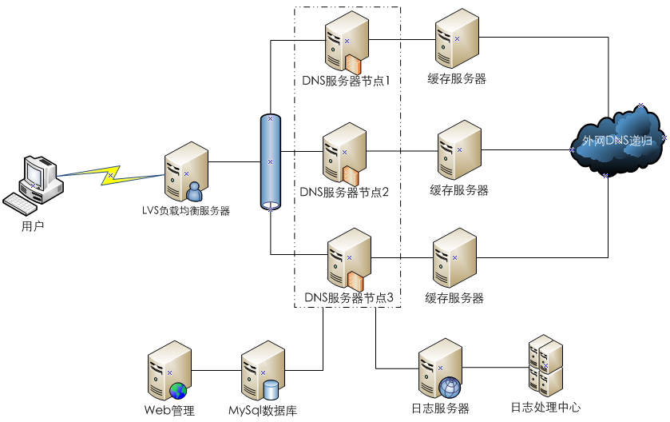

单元描述：

|  |  |
| --- | --- |
| 单元名称 | 单元描述 |
| LVS负载均衡服务器 | 根据项目安全性和扩展性的需求，系统架构采用分布式架构，利用LVS服务器作为架构的前端，把流量分担到后方多台处理服务器上面，这样既可提高系统的并发能力，又增加了系统的可扩展性。 |
| DNS节点服务器 | 系统功能的核心部分，实现DNS的智能解析，包括用户视图的智能划分，单个域名的智能解析，运营日志数据的生成等功能。 |
| 缓存服务器 | 该模块主要是提供域名解析结果的缓存功能，通过该模块与外网DNS服务器进行通讯，递归得到解析结果，并对返回结果进行缓存，以提高整个系统的响应速度，提高系统并发能力。 |
| MySql数据库 | 数据库主要保存用户验证信息，系统设置参数，包括用户视图的智能划分，单个域名的智能解析参数等。 |
| Web管理 | 系统Web管理端，用户可以在该Web管理端进行系统各项参数的设置，可以实现对系统的全面控制，包括用户视图的智能划分、单个域名的智能解析、系统运行情况的监控，系统运营日志数据的分析报表等。 |
| 日志服务器 | 整个系统的日志保存中心，通过把各个模块的日志汇聚到该服务器，在这里生成运营数据采集分析的基础数据。 |
| 日志处理中心 | 该模块实为DNS运营数据分析系统，DNS相关的数据采集和分析。通过充分利用对DNS相关数据的挖掘，从而为整个业务运营提供实时、准确的分析数据，为用户提供更好的网络质量环境。 |

### 3.3.2系统组成

整个系统由三个核心部分组成，最主要的部分是DNS核心服务模块，该模块提供了DNS核心服务功能。其中日志处理中心主要用于存储分析系统的运营数据，运用时下尖端IT技术，实时处理海量数据，精确挖掘用户行为，详尽的数据报表，为用户提供运营决策依据。Web管理端主要为用户提供系统设置、报表查看等功能。

## 3.4项目主要功能与实现方法

### 3.4.1 运营数据存储

运营数据采用分布式存储来处理。

硬件故障是常态，而不是异常。整个云存储系统将由数百或数千个存储着文件数据片断的服务器组成。实际上它里面有非常巨大的组成部分，每一个组成部分都会频繁地出现故障，这就意味着HDFS里的一些组成部分是总是失效的，因此，故障的检测和自动快速恢复是云存储一个很核心的结构目标。

运行在云存储之上的应用程序必须流动式地访问它们的数据集，它不是典型的运行在常规的文件系统之上的常规程序。云存储是设计成适合批量处理的，而不是用户交互式的。重点是在数据吞吐量，而不是数据访问的反应时间，POSIX强制的很多硬性需求对很多应用不是必须的，去掉POSIX的很多关键地方的语义以获得更好的数据吞吐率。

运行在云存储之上的程序有很大量的数据集。这意味着典型的云存储文件是GB到TB的大小，所以，云存储是很好地支持大文件。它应该提供很高的聚合数据带宽，一个集群中支持数百个节点，还支持一个集群中千万的文件。

简单一致性模型。

大部分的云存储程序对文件操作需要的是一次写入，多次读取的。一个文件一旦创建、写入、关闭之后就不需要修改了。这个假定简单化了数据一致的问题和高吞吐量的数据访问。

### 3.4.2 运营数据分析

海量的运营数据，是通过mapreduce的分析式计算方式来分析处理的。

简单说来，一个映射函数就是对一些独立元素组成的概念上的列表（例如，一个测试成绩的列表）的每一个元素进行指定的操作（比如前面的例子里，有人发现所有学生的成绩都被高估了一分，他可以定义一个“减一”的映射函数，用来修正这个错误。）。事实上，每个元素都是被独立操作的，而原始列表没有被更改，因为这里创建了一个新的列表来保存新的答案。这就是说，Map操作是可以高度并行的，这对高性能要求的应用以及并行计算领域的需求非常有用。而化简操作指的是对一个列表的元素进行适当的合并（继续看前面的例子，如果有人想知道班级的平均分该怎么做？他可以定义一个化简函数，通过让列表中的元素跟自己的相邻的元素相加的方式把列表减半，如此递归运算直到列表只剩下一个元素，然后用这个元素除以人数，就得到了平均分）。虽然他不如映射函数那么并行，但是因为化简总是有一个简单的答案，大规模的运算相对独立，所以化简函数在高度并行环境下也很有用。

运营数据分析分为实时分析与非实时数据分析两类。实时数据分析，是将要分析的数据，通过队列，按处理的能力分发到多台分析服务器来处理，目的是解决突发的问题，如IP服务异常和受到攻击。而非实时的数据挖掘，是按每天一次，对所有的运营数据进行系统的分析统计，得到一些统计的结果。

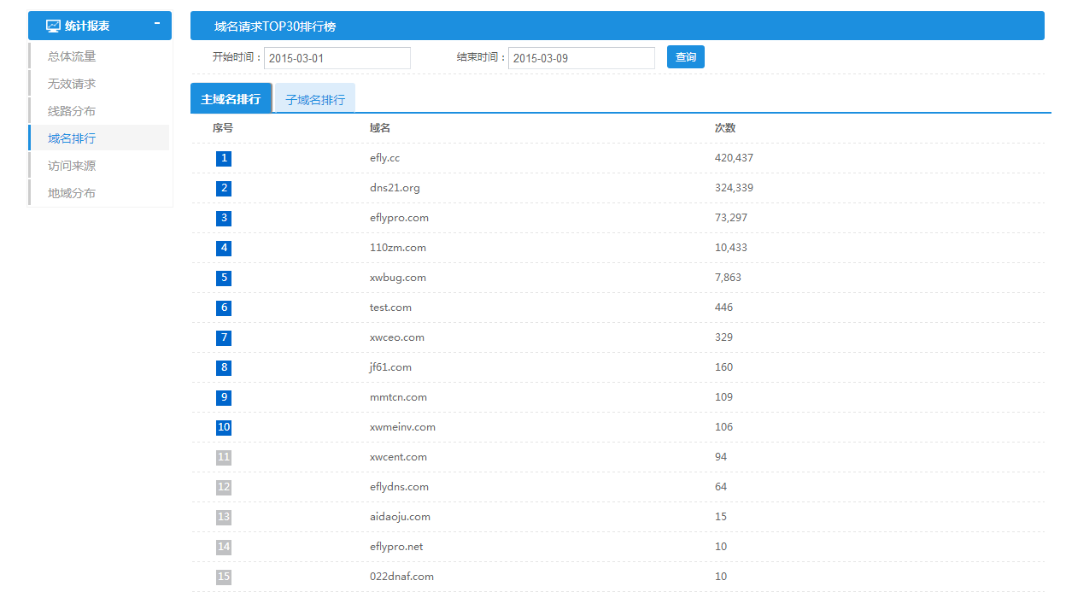下图为域名请求热度统计：

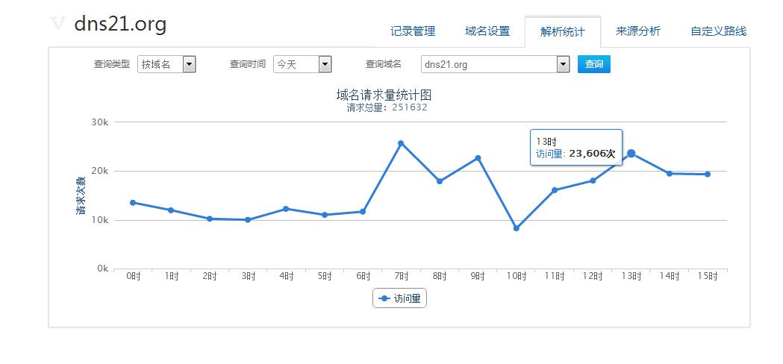下图为每小时请求数的统计：

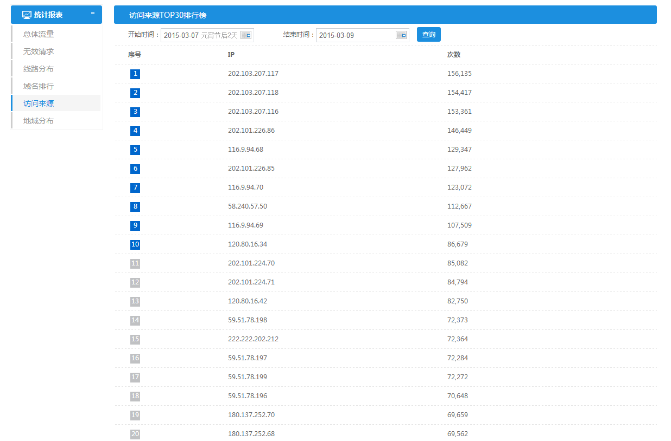下图为用户请求DNS 排行：

### 3.4.3 域名反解析服务

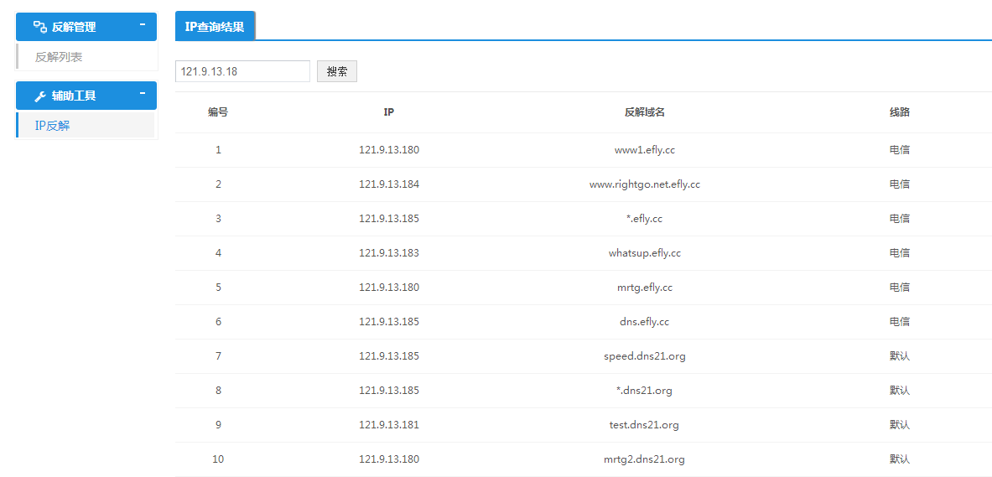根据数据的分析与统计，我们得到了IP与域名的一堆键值对，由此可以提供域名反解析的服务，通过提交IP查询其使用过的域名。我们采用NoSQL，具体的NoSQL是hbase来实现这一功能。HBase数据库使用了和Bigtable非常相似的数据模型。用户在表格里存储许多数据行。每个数据行都包括一个可排序的关键字，和任意数目的列。表格是稀疏的，所以同一个表格里的行可能有非常不同的列，只要用户喜欢这样做。列名是“<族名>:<标签>”形式，其中<族名>和<标签>可以是任意字符串。一个表格 的<族名>集合（又叫“列族”集合）是固定的，除非你使用管理员权限来改变表格的列族。不过你可以在任何时候添加新的<标签>。 HBase在磁盘上按照列族储存数据，所以一个列族里的所有项应该有相同的读/写方式。写操作是行锁定的，你不能一次锁定多行。所有对行的写操作默认是原子的。所有数据库更新操作都有时间戳。HBase对每个数据单元，只存储指定个数的最新版本。客户端可以查询“从某个时刻起的最新数据”，或者一次得到所有的数据版本。域名反解析的使用如下图：

### 3.4.4 用户行为分析

对域名的查询状况进行实时的分析，详细的了解域名查询总排行、单个域名的访问IP 排行、访问时间曲线等。对查询IP进行总排行，地域统计，单个域名的访问域名统计，单个IP 的访问域名统计、访问时间曲线等。

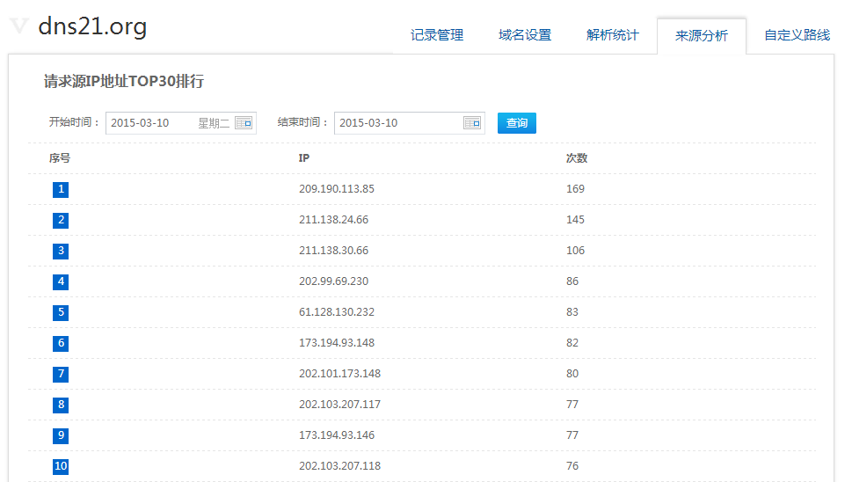下图为单个域名访问源IP 地址统计：

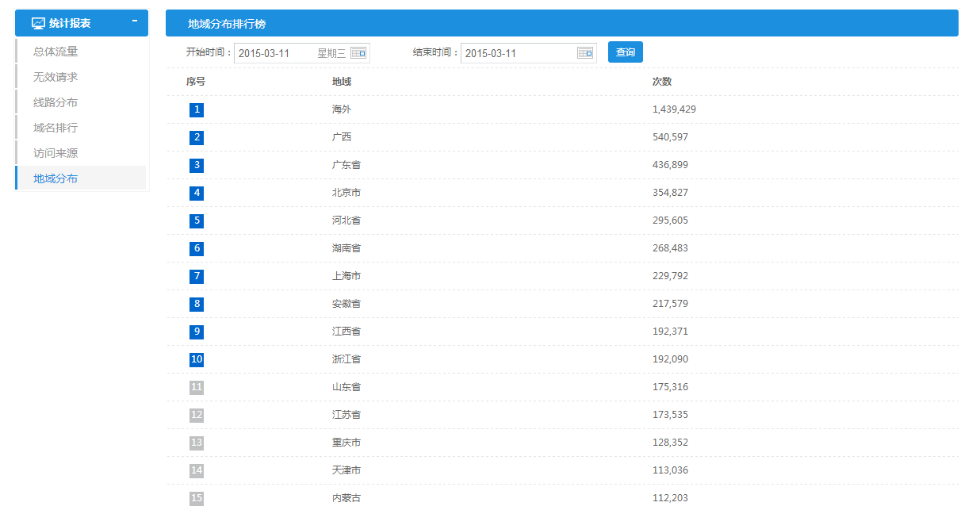下图为地域统计：

## 3.5 技术关键点及亮点

|  |  |
| --- | --- |
| 功能点 | 实现方式 |
| 运营数据的存储与分析 | 系统采用云存储来存储运营数据，解决的数据量问题的同时，也增加了数据的安全性和数据访问的效率；使用云计算技术分析数据，解决了海量数据的分析问题，得到的结果，可以提供一些更深层次的服务。 |
| 域名反解析 | 使用NoSQL技术，提供域名的反解析服务。 |
| 系统架构 | 根据项目安全性和扩展性的需求，系统架构采用分布式架构，利用LVS服务器作为架构的前端，把流量分担到后方多台处理服务器上面，这样既可提高系统的并发能力，又增加了系统的可扩展性。智能DNS能轻松实现网络的架设，不必考虑新增带宽的成本、不必考虑多台服务器的镜像同步、不必考虑更多的管理维护技术人员 |
| 服务路线 | 智能DNS系统通过提高用户上网速度，分析用户上网行为，达到节省带宽，制定安全访问策略，提高用户的访问质量的效果。智能DNS系统搭建，可以将终端用户对网站的访问请求定向到离用户最近响应速度最快的健康响应节点，大量的访问请求通过最佳网络路线得到快速的响应，提高了访问质量，同时可以避免源站因访问量过大而造成的服务器负载过量与带宽资源不足等问题。另外，本系统通过统计用户上网数据，提供服务的各类统计报告，包括用户的网络类型和页面访问的统计数据，可供用户在商业决策时作参考使用。 |
| 上网行为挖掘 | 为整个业务运营提供数据分析、海量数据采集。运用时下领先存储挖掘技术，批量处理海量数据，精确挖掘用户行为，详尽的数据报表，为用户提供运营决策依据。 |
| Web管理 | 系统Web管理端，用户可以在该Web管理端进行系统各项参数的设置，可以实现对系统的全面控制，包括用户视图的智能划分、单个域名的智能解析、系统运行情况的监控，系统运营日志数据的分析报表等。 |
| 设置即生效 | 无需用户登录后台操作系统进行配置文件的修改，只需要在web管理端进行简单的修改，即可完成系统配置，无需重新启动服务就可以实现视图和策略的修改，系统10s钟内即可生效，对于高并发的DNS服务，完全能够满足用户的需求。 |

## 3.6 技术难点攻关

|  |  |
| --- | --- |
| 功能点 | 实现方式 |
| 高效稳定 | DNS作为网络的核心，几乎成为用户上网的必备条件。在稳定性上，已经通过各种方式对系统进行全面系统的测试准备工作，确保系统正常稳定运行。在可靠性上，该平台在结构上实现了多点的冗余，即某一个节点服务由于意外发生故障，前端负载均衡的服务器会对该节点的服务进行自动导向其他的健康节点进行响应。 |
| 大容量数据存储和分析 | 智能DNS运营会产生大量日志数据，这样的大数据需要采用合理有效的方式进行存储和管理。同时，对这样的海量数据进行采集分析，也需要运用时下领先的数据挖掘技术，数据仓库技术，精确挖掘用户行为，详尽的数据报表，为网络运营商提供运营决策依据。 |
| 故障监控和迁移 | 信息采集与分析平台里面，某个节点服务器出现故障或会导致某个地区出现大面积网络故障，会对客户造成巨大影响，因此对故障处理的响应时间和处理手段有很高的要求。为了提高故障的响应时间，专门部署的监控服务器，时刻对全国节点服务器进行网络层面的监控。在故障识别方面，使用模拟真实用户访问客户节点的智能手段，除了可以排查网络层面的故障之外，还可以识别服务的状态是否出现异常。故障处理方面，采用DNS域名设置手段，可以灵活有效的实现故障迁移和投入服务等功能。当某一节点服务器出现故障，马上把该问题节点的服务，当该服务器恢复正常后自动重新投入服务。当某个节点地区出现机房等重大故障不能为某个地区提供用户服务的时候，可以使用其它正常节点为该节点提供DNS服务一直到当该地区节点恢复正常。 |

## 3.7性能测试报告

### 3.7.1前提环境

基于智能DNS的互联网信息采集与分析云平台,主要目的有三个方面。

其一，解决不同运营商不同区域之间互联互通问题。最近或者最优路线访问需求，返回最近最优路线服务器提供服务，同时减少了运营商出口的压力。

其二，通过DSN运营，随着用户数据和不断增多，我们可以从海量的用户数据中，获取有用的信息，为已有业务提供调整依据，也为以为新业务的开展提供方向。现有的DNS服务，一般不带有对IP地址的服务检测，若IP地址在某段时刻暂停或停止提供WEB服务，但DNS系统又返回此IP地址的话，用户将无法访问相应域名下的WEB服务，我们的DNS带有实时IP址检测功能，可以有效解决此等问题。

其三，由于DNS用户数将会是很多的，产生的运营数据也会是海量的。对这海量数据进行存储与分析，是个很大的难题。本系统采用云存储与云计算来解决大数据的存储与分析问题。

其四，解决用户对DNS服务器的运维和部署问题。现在许多公司需要搭建自己的DNS服务平台，同时需要专门的技术人员进行维护。使用我们的智能系统后，则不需要这方面的投入，只需会基本电脑操作的人员进行简单的设置即可部署满足公司需求的DNS服务平台。

因此出于对以上服务的需求，对我们的服务器稳定运行也是一大考验。所以项目使用一线的服务器厂家为强大的服务后盾，同时对操作系统和软件做一次开发或二次开发，在性能和功能上满足客户应用的需求。

### 3.7.2 网络环境

对于服务器来说，网络环境至关重要。有一个良好的网络环境，为客户服务解决的一个个资源紧张，带宽不足。特别对于DOS（拒绝服务攻击）充足的带宽十分重要。我们节点网络接入，使用千兆二层交换机（H3C S5120-EI）。直接上联到各大运营商的机房核心设备上，通过千兆网络的互连，一来解决了服务器对外服务的带宽需求；二来遇到DOS(拒绝服务攻击)时候,解决带宽的紧张问题。

### 3.7.3配置信息

使用睿江智能DNS系统基本配置，下图为基本配置清单：

|  |  |  |  |  |  |
| --- | --- | --- | --- | --- | --- |
| 厂家 | 型号 | CPU | 内存 | 硬盘 | 操作系统 |
| Dell | R410 | Intel Xeon E5606*2 | 8G | 80G(SAS) | CentOS 6.2  64bit |

其中，日志存储中心的服务器，使用服务器标准存储服务器配置，详细信息如下:

|  |  |  |  |  |  |
| --- | --- | --- | --- | --- | --- |
| 厂家 | 型号 | CPU | 内存 | 硬盘 | 操作系统 |
| Dell | R410 | Intel Xeon 5606*2 | 16G | 2T*2(SATA) | CentOS 6.2  64bit |

### 3.7.4 并发

经过对单台服务器的优化配置，测试单一服务器能达到的并发能力在4万，下图是某次的测试数据采样：

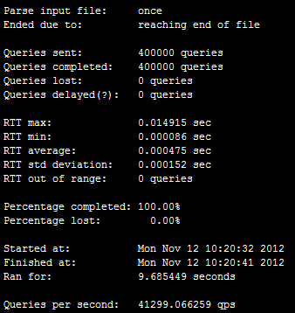

截图说明：

测试总数据（Queries sent）：40万

丢失数目（Queries lost）：0条

超时条数（Queries delayed(?)）：0条

最大往返时延（RTT max）：0.014915秒

最小往返时延（RTT min）：0.000086秒

平均往返时延（RTT average）：0.000475秒

总用时（Ran for）：9.685449秒

每秒钟处理请求数（Queries per second）：41299.066259次/秒

### 3.7.5服务器负荷

经过测试，智能DNS系统，单服务器消耗CPU性能在37%（即使：63%id空域），可以到达4Wqps的并发能力。系统总体资源消耗如下图：

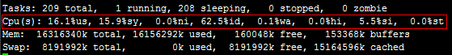

经过对系统参数的优化处理，cpu的使用平均负载到各个CPU下，使得软硬件能力得到充分发挥。如下图：

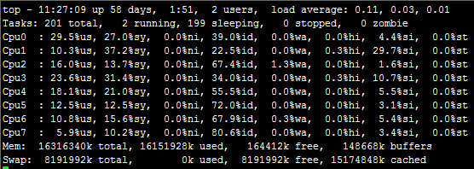

## 3.8项目产品技术性能对比优势

使用分布式存储技术保存DNS运营数据，大大增加了数据可以存储的空间，同时也增加了数据的安全性。以往的DNS系统，使用单台日志服务器来存储数据，数据的存储量受到磁盘容量的限制，linux系统MBR分区表只支持2T磁盘，而使用GPT分区表也只能支持16T硬盘；而分布式存储的容量，是受集群中机器数目限制的，我们当前系统集群可支持的最大机器数为1024台，总的存储可以达到1024乘以16T。

系统使用分布式计算，来处理DNS运营中产生的海量数据。分布式计算，相对于以往DNS数据处理使用的单台服务器的处理，有着速度的优势。以我们暂时的业务数据来看，要分析一天产生的数据，使用单台服务器的方式，需要耗时1个小时多，而使用带4个处理节点的分布式计算集群，只需要20分钟左右。

域名反解析服务采用了NoSQL数据库，而不是传统的关系型数据库。差别在于，面对海量的数据，NoSQL比关系数据库更加具有优势，因为NoSQL根据key来存储数据，在海量记录中查询，只需将记录定位，无需全表查询。我们系统暂时的IP记录数目达到800000条，使用关系型数据库来保存记录，并根据IP做索引，要查询一个IP相关的数据，需要耗时20多秒，而使用非关系型数据库保存数据，查询耗时在500毫秒以内。

## 3.9 技术风险及对应措施

项目主要面对的风险和技术关键问题主要有DDOS攻击，因为DNS是面向互联网，容易受到攻击，而如何有效地应对攻击，是一个长远而又难以解决的问题

通过有效的数据分析，可得到每次攻击时，各种数据量的大小情况以及数据之间的关系，通过一个实时的数据分析统计程序，实时获取系统当前或短期内的各种数据情况，与以往受到攻击时的状况作类比，来判断是否受到攻击。

这种方式可预警出一部分的攻击，让监控中心能及时发现攻击行为，为管理员实施应对赢得宝贵时间。另外，还增加了备用的资源来应对不可预测的攻击，如带宽、服务器、IP地址等。

# 4.项目实施的计划进度

|  |  |  |  |
| --- | --- | --- | --- |
| 序号 | 开始日期 | 结束日期 | 主要工作内容 |
| 1 | 2012/12/15 | 2013/7/31 | 构建华南地区以广东为核心的云平台框架，目标完成时服务器在广东省内达到云端节点可抗8G以上的峰值带宽流量，可承载并发请求数达到100万级，可承载不低于2G的静态缓存内容压缩后的内容服务。 |
| 2 | 2013/8/1 | 2013/12/31 | 初步构建全国范围内云端布点骨架，使整个平台可抗10G以上峰值带宽流量，可承载并发请求数达到200万级，可承载不低于4G的静态缓存内容压缩后的内容服务。 |
| 3 | 2014/1/1 | 2014/3/20 | 满足整个平台可抗15G以上峰值带宽流量，可承载并发请求数达到500万级，可承载不低于10G的静态缓存内容压缩后的内容服务。 |
| 4 | 2014/3/21 | 2014/7/31 | 云端节点服务范围覆盖国内的各大省份和一、二线城市，每个云端可抗50Mbps以上峰值带宽流量，使整个平台可抗50G以上峰值带宽流量，可承载并发请求数达到1000万级，节点数据额定容量不低于5TB，节点缓存数据额定容量不低于100GB。 |
| 5 | 2014/8/1 | 2014/12/15 | 系统服务范围基本覆盖全国面积，完善平台云的构成并充分发挥云作用，云端之间数据实现实时迁移，可抗50Mbps以上峰值带宽流量，使整个平台可抗50G以上峰值带宽流量，节点数据额定容量不低于10TB，节点缓存数据额定容量不低于150GB。 |

# 5.要达到的技术指标及社会、经济效益

## 5.1要达到的技术指标

本项目产品投入试运营。通过了佛山市科技局组织的科技成果鉴定会议的鉴定，成功完成科技成果登记。

产品可实时对DNS服务器的数据进行采集、分析、存储、报表;确保及时了解每台服务器的运行状态,真正做到对DNS服务器按分、时、天、周、月、年准确跟踪。

用户行为跟踪和域名的查询状况进行实时的分析,详细的了解域名查询总排行、单个域名的访问IP排行、访问时间曲线等。对查询IP进行总排行,地域统计,单个域名的访问域名统计,单个IP的访问时间曲线等。并且按照分、时、天、周、月、年进行实时分析。

海量数据处理通过单台部署、集群部署两种部署方式的组合, DNS数据分析平台每秒钟处理几万到几百万的QPS请求数据,可以满足海量数据处理需求。真正满足运营级DNS大规模的数据分析应用。

趋势预警机制实时对DNS服务器的QPS查询、数据流量、CPU、内存进行实时有效的监控,即使发现问题并发送短信、邮件形式报警。真正做到不管何时何地,都可以随时方便的了解DNS服务器运行问题并及时解决。

精确数据报表对DNS运行数据进行实时分析并形成报表,按天、周的形式以邮件格式发送指定邮箱。同时在线以柱状图、饼图、折线图、面积图、表盘图等丰富的图形形式,直观的展现查询量统计、域名请求统计、IP来源统计等DNS服务器运行数据的统计报表。

## 5.2社会效益分析

本项目所研究的产品采用了云存储与云计算等技术，解决了智能DNS中海量数据难以存储与快速分析的难题，以最有效率、简易操作的方式获取DNS系统运营中的价值信息，不仅节省资源，节能环保，使有限资源得到充分的利用，促进了我国经济社会的可持续发展。同时，为智能DNS服务中的信息采集与分析的进一步发展起着重要的促进作用，加快我国网络的优化与发展，促进互联网的访问质量，提升用户的访问体验，能加速我国信息技术的发展进程。作为信息产业中的一项科研技术，与其他在信息社会中的信息技术一样，是当代先进生产力的重要组成部门之一，它对经济增长、产业结构调整和优化、科技和教育发展、社会进步以及国家综合国力都发挥着直接而又深远的影响。

该平台不但能实现智能DNS的域名解析服务，保证域名智能解析的准确性、高速性与稳定性，还通过应用云存储和云计算，实现了海量数据存储和分析处理能力，得出其中有价值的互联网信息，有助于客户做出正确的运营决策。终端用户无须投入任何软硬件以及带宽成本，节约了设备采购、部署及运维成本，轻松享有智能DNS的数据采集与分析云平台服务，可用于系统本身的优化、域名反解析、系统IP检测和系统安全检测等。产品主要面向各类宽带应用的用户，如游戏客户、广告客户、门户客户，和其他有数据分析需求的用户，尤其是游戏、电子商务等信息化产业的客户群体，通过云平台所分析的商业信息，提供更准确、更客观的参考数据，极具市场参考价值，有利于客户针对数据分析得出的结果进行运营决策的调整，针对客户的实际业务情况定位其发展的市场与方向，从而促进企业的资源合理利用，获取更高的经济效益回报，提升核心竞争力，有助于扩大客户公司规模，间接增加就业岗位150人，支持企业的可持续发展，并有效促进相关行业的发展与壮大。

睿江科技是一家致力于专业提供互联网平台服务的高科技企业。本项目正式投入运营后，可提高我公司的收入和利润，提高公司在相关市场的占有率，有利于公司的健康发展和扩大规模。项目的运营也创造了可就业的机会，预计能增加30个就业机会，为解决就业困难的社会问题起积极作用。

## 5.3经济效益分析

1、生产规模预测

根据公司的发展规划，项目从2011年09月开始技术及理论研究，项目总投资500万元（其中研发费用150万元），项目正式运营后可促进年度销售收入增长2000万。项目建设期2年，从2012年05月开始试营运，随着项目的技术的稳定与成熟，项目所取得的经济效益也将越来越大。

2、项目实施期间新增投资预算及依据

|  |  |  |
| --- | --- | --- |
| 实施本项目期间新增投资预算及依据（万元） | | |
| 项目计划投资总额 | | 500 |
| 其中 | 项目新增投资额 | 350万 |
| 固定资产投资 | 150万 |
| 资金使用方向细目（包括固定资产投入、在建工程、研发投入、管理费等） | | |
| 1、固定资产投入 | | 200 |
|  | |  |
| 2、网络资源采购 | | 150 |
|  | |  |
| 3、研发成本： | | 145 |
| 4、其他 | | 5 |

3、经济效益分析

|  |  |  |  |  |  |
| --- | --- | --- | --- | --- | --- |
| 年度 | 销售收入（万元） | 销售同比增长 | 成本费用（万元） | 企业职工总数（人） | 人数增长 |
| 2012 | 500 | 100% | 250 | 200 | 33% |
| 2013 | 800 | 60% | 350 | 300 | 50% |
| 2014 | 1000 | 25% | 450 | 350 | 17% |

在5月份项目产品推出市场后，引起客户的热烈反响，部分客户增加了合同额度，同时了吸引了新的客户群，签订服务合同企业数将近450家，同比去年增长将近20%，业务销售量和客户数量不断增加。按支持线路、服务器数量和解析速度的不同，服务收费为300-1300元/年，其主要服务成本为基础电信运营商处购买的带宽机柜成本、自身购买的服务器及交换机等设备的折旧费及机器设备的升级费用等几大方面组成，而现有服务成本大约维持在150-500元/年的水平，自产品推广以来，我司已签订关于本产品将近5百万的合同，除去购买交换机、服务器等固定资产投入，以人力资源、电力消耗和购买带宽作为成本来算，产品盈利效果良好。至2012年9月份，我公司的业务收入达6892万，同比去年同期增长超过50%，预计我公司今年的收入超过一亿，将比去年增长近70%，同时提高了公司在相关市场的占有率，有利于公司的健康发展和扩大规模。另外，项目在采用了Web管理端可为用户提供系统设置、报表查看等功能，使平台的运维与使用更加简易直观，提高了平台运作的效率，减少人力资源的投入，从而减低在运维中的成本投入。

在5年的发展历程中，睿江科技以“创新、进取、团结、高效”的经营理念，依靠雄厚的资本实力、凭借敏锐的市场嗅觉和对互联网新一代业务的独特理解、利用丰富的运营经验和强大的销售力量迅速拓展互联网业务，使得睿江科技不断的向着卓越的互联网业务平台提供商迈进。睿江基于智能DNS的互联网信息采集与分析云平台推出市场后，得到了客户的一致认可，每年为公司带来可观的销售利润，随着技术的稳定与成熟，市场的投入力度加强，未来必将有更好的市场前景和社会经济效益。

## 5.4市场预测

### 5.4.1 预期市场需求

DNS服务对于运营商而言是一个非常重要的环节，无论在Internet还是在局域网络，都需要借助于IP地址才能访问到相关的服务器。然而，枯燥的IP地址难以记忆，因此，配置虚拟目录将其赋予一定的意义变得生动而易记就显得尤其重要，而DNS服务所完成的正是这样一项工作。随着宽带用户的迅速增加、互联网应用的蓬勃发展，DNS域名使用需求以及DNS系统负载也随之呈指数级增长。另一方面，DNS数据中存在重要的运营价值，通过对DNS数据包的分析，管理员可以精确评估DNS系统的负载，为系统扩容优化提供充足的数据依据；市场人员还可以进行DNS用户流量行为分析，利用数据支撑针对性营销推广活动。如何在海量DNS数据中发掘出对维护人员和市场人员有用的数据，是DNS规划建设中必须解决的一个问题。随着全球信息化进程的加快，网络尤其是Internet作为现代信息社会最重要的基础设施之一，已渗透和影响到社会的不同领域，成为社会进步和国家发展的基本需求，是未来知识经济的基础载体和支撑环境。

DNS相关的数据分析和采集是重中之重。但是往往因为技术条件或者投入成本的限制,而且忽略了对DNS相关数据的挖掘和充分利用，从而无法为整个业务运营提供实时、准确的分析数据。本项目在智能DNS的基础上，利用云存储保存运营数据，利用云计算分析数据，建设互联网信息采集与分析云平台，有效解决海量数据的安全存储与分析，有利于运营商提供准确的运营决策数据，更符合全球化知识经济形态对信息网络管理所提出的要求。

在目前的智能DNS数据挖掘的发展状况来看，存在着技术限制的问题，随着互联网的蓬勃发展，数据以海量的形式增长着，数据挖掘的对象和算法也都经历着各自复杂的演变，如何对海量数据进行存储和分析，是必须面对的一项技术难题，而云计算由于其海量的存储能力和可弹性化的计算能力成为解决海量数据挖掘的有效方式。而未来的基于智能DNS的互联网信息采集与分析技术不断进步与发展，智能DNS服务提供商的竞争将分别从稳定、体验效果、费用上集中体现，因此智能DNS的数据采集分析技术的创新、服务的创新、应用的创新将成为市场国内服务商下一步发展的关键。

睿江科技自主研发的基于智能DNS的互联网信息采集与分析云平台，不仅实时监测DNS的运行，发现故障及时给出告警信息，同时还具备DDOS攻击的预警能力，具有统计TOP域名的功能，并解决了DNS日志存储和分析的难题，可以很方便的通过WEB页面进行日志的查看和分析，使得操作更加简单快捷，最大限度地降低人工成本，在降低运维工作量外还可以保证数据的安全性。为满足研发环境和网络架构需为满足研发环境和网络架构需求，先后采购高端路由器4台，高端汇聚交换机2台，千兆接入交换机20余台，Hp/Dell高中低端服务器共143台。目前企业入驻全国各大IDC机房达到37个，共拥有机柜数量超过1300个，自用和客户托管服务器数量达到14000多台，交换机和路由器数量达到300余台（其中高端核心路由器和汇聚交换机数量突破90台）,自搭建以来，成功为数以百计的客户提供了优质智能DNS数据分析服务，并以快速，优质的服务质量获得了所有用户的认同，必将能获得良好的市场效益。。另外，于2012年11月，睿江科技云计算数据中心正式签约南海九江镇，整体占地约两万平方米，将于2013年1月开始动工，总投资额超过1亿元，达产后可支持3万台服务器同时处理数据，将成为全国云计算的领先的服务基地之一，对本项目产品的推广应用提供更多的设备与技术保障。

### 5.42项目产品的主要竞争者

**中国万网**：中国万网是基于云计算的互联网应用服务提供商，致力于为企业客户提供域名服务、互联网基础应用、网站建设、以及高端解决方案等基于云计算的服务。截至2011年3月31日，中国万网正在服务中的域名约有220万个，而域名以外的服务付费会员总数为26.72万名。至2011年6月30日，中国万网的营业收入为人民币2.285亿元，同比增长14.3%。近日，域名统计机构WebHosting.info公布了中国域名服务商市场份额最新变化。据数据显示，2月份，中国万网市场份额高达24.48%，稳居榜首。

**DNSPod**： DNSPod建立于2006年3月份，是国内最早提供免费智能DNS产品的网站，致力于为各类网站提供高质量的多线智能DNS免费解析。DNSPod是目前国内最大的第三方免费DNS解析服务商、中国第三大域名托管商。据数据显示，2月份，DNSPod国内域名服务商市场份额为7.9248%

**厦门三五互联科技：**是中国互联网应用服务类创业板上市公司，依靠自主研发的应用软件系统，成功实现了企业的战略性跨越，不仅为企业信息化建设提供软件应用及运营服务，还为企业提供富于移动办公特色的云服务及智能终端产品，成为国内较早集云计算服务和云智能终端产品为一体的专业服务提供商。2011年，全年实现营业收入27,271.97万元,较上年增长57.88%,实现利润总额2,797.11万元,实现归属母公司所有者的净利润2,465.27万元, 年末公司资产总额67,354.67万元,同比增长16.07%。

### 5.4.3市场风险

基于智能DNS的互联网信息采集与分析云平台开发的市场风险就象任何一个企业一样，都是必须面临的风险，它主要受价值规律支配，由市场供需双方决定。在市场中，存在着许多不确定因素，企业信息化建设程度不同，从而在一定时间段内对信息采集与分析的需求可能参差不齐。本企业将根据该项目的特色和优势，通过多种途径降低项目市场推广风险，制定因时因地而宜的营销计划，尽量将风险减小到最小程度。

### 5.4.4市场策略

(1)进行市场宣传： 根据市场先入为主的观念，在产品开发初期阶段，即开始全面争取市场。制作有关平台优势的各种宣传资料，通过参加一系列的市场促进活动，建立广泛的客户关系。

(2)化大力气树立样板客户：在产品完成后，我们将在省内努力寻找一批有社会影响力，经济效益好，成长速度快，具有信息采集运用需求的企业试用我们的平台。在试用过程中认真听取客户的反馈意见，进一步完善产品，化大力气培植样板客户。

（3）树立品牌：我们将抓住国家推广电信增值业务这一契机，以本地化极具优势的网络运营商为元素，在政府部门的大力扶持下，迅速占领本地市场，辐射华南地区。

（4）完善的售后服务：睿江科技提供及时优质的服务，从单纯的产品服务转变到应用服务，随着营销体系的建立，遍布全国的服务体系也将随之建立，公司将定期组织对售后服务人员的专业培训，确保售后服务的技术和能力。

### 5.4.5项目产品其他市场竞争优势

本项目产品实现的业务功能丰富。而在可靠性上，不仅实时监测DNS的运行，发现故障及时给出告警信息，同时还具备DDOS攻击的预警能力，及时发现攻击行为，为管理员实施应对赢得宝贵时间，即使在发生DDOS攻击的情况下，也不会出现宕机的情况，对比市场上的产品，在应用上更具备高效、稳定的技术优势。具有统计TOP域名的功能，可以给出被查询次数排名靠前的域名并且分析其被查询趋势。地域分析功能可以分析每个地域的IP数量和查询次数及其趋势。解决了DNS日志存储和分析的难题，可以很方便的通过WEB页面进行日志的查看和分析。用户页面采用WEB技术，具有丰富的可视化效果页面。全部以可视化的方式展示数据，包括面积图、饼图和折线图等，使用户更直观、快捷地获取信息内容。信息采集与分析平台可支持全国的各网络类型，操作简单方便，不必考虑更多设备成本的投入，不必考虑更多的管理维护技术人员。

# 6.结论

基于智能DNS的互联网信息采集与分析云平台是由广东睿江科技有限公司在积累了丰富的智能DNS解析系统的技术基础上，创新研究的新一代网络产品，针对当前国内DNS服务中产生的海量数据难以进行存储和分析问题，应用云存储、云计算技术，可实时对DNS服务器的数据进行采集、分析、存储、报表；主要面向游戏运营商，电子商务客户，门户网站等对DNS服务中的数据进行分析以获取运营信息的客户群体。该平台能以此为基础提供一些其他的服务，或用来优化自身系统。主要的方向有，利用访问数据，提供域名反解析服务；根据访问数据统计，提供系统IP检测服务；根据访问数据统计，提供系统安全检测服务。不仅实时监测DNS的运行，发现故障及时给出告警信息，同时还具备DDOS攻击的预警能力，及时发现攻击行为，在可靠性上更具有优势。采用WEB技术，具有丰富的可视化效果页面，在操作上更简单快捷，减少运维人员成本的投入。

本项产品为DNS数据分析技术的进一步发展起着重要的促进作用，能加速我国信息技术的发展进程。作为信息产业中的一项科研技术，与其他在信息社会中的信息技术一样，是当代先进生产力的重要组成部门之一，它对经济增长、产业结构调整和优化、科技和教育发展、社会进步以及国家综合国力都发挥着直接而又深远的影响。

本产品正式投入市场后，能确实满足用户对DNS服务中产生的海量数据进行存储和分析的需求，有利于客户对作出正确的运营决策。产品主要游戏客户、广告客户、门户网站、电子商务等用户群体大的客户起了重要的支持作用，也对相关行业的经济发展起促进作用。

项目开发的技术投入并推广应用后可为互联网行业的客户提供科技服务，通过信息采集与分析，获取用户群的访问信息、共同兴趣特点，通过了解用户和市场的差异和变化，促进有针对性地面向用户的市场营销活动，促进客户的持续发展，节省资源，使有限资源得到充分的利用，促进了我国经济社会的可持续发展。睿江科技是一家致力于专业提供互联网平台服务的高科技企业。本项目正式投入运营后，可提高我公司的收入和利润，提高公司在相关市场的占有率，有利于公司的健康发展和扩大规模。项目的运营也创造了就业机会，预计能增加30个就业机会，为解决就业困难的社会问题起积极作用。